- Od miesiąca lipca 2015 w SINFZ wchodzi do użytku nowa wersja słownika kodów grup zawodowych i specjalności personelu zgodna z rozporządzeniem Ministra Pracy i Polityki Społecznej Zdrowia z dnia 7 sierpnia 2014 r. (Dz.U. 2014 poz. 1145), która zastępuje dotychczasową wersję opartą na rozporządzeniu Ministra Gospodarki i Pracy z dnia 8 grudnia 2004 r. (Dz.U. nr 265 poz. 2644). W nowej wersji słownika całkowitej zmianie uległy kody grup zawodowych i specjalności, inne są np. kody oznaczające lekarzy, pielęgniarki oraz zwiększona została precyzja słownika. Dla części stosowanych kodów możliwe jest wskazanie odpowiadających im wartości w nowej wersji słownika jednakże przez zwiększenie precyzji słownika nie zawsze jest możliwa pełna podpowiedź nowej wartości. Przyjęto zasadę, że zmiana kodów nie będzie wykonywana automatycznie. System podpowie nową wartość (z nowej wersji słownika) w tych przypadkach, gdzie będzie to możliwe ale zmiana musi być potwierdzona przez świadczeniodawcę. Zmiana kodów odbywa się w aplikacji Portal Potencjału.
- W celu przyspieszenia i ułatwienia pracy świadczeniodawców system będzie proponował nowe kody. Jeśli dla używanego kodu zostanie odszukany właściwy nowy kod, tzn. jeśli staremu do kodowi odpowiada tylko jeden nowy kod, system umożliwi zbiorczą zmianę kodów dla wielu osób jednocześnie.
- Większa uwaga i manualny wybór nowego kodu wymagany jest wówczas, gdy dotychczas używanemu kodowi odpowiada więcej niż jeden kod z nowej wersji słownika. Wówczas system sugeruje wybór nowego kodu z listy kodów, które w opinii NFZ odpowiadają dotychczasowemu kodowi, jednakże z możliwością wyboru dowolnego innego kodu, z pełnej listy wartości występujących w słowniku.
- W przypadku gdy system nie będzie potrafił zasugerować nowego kodu, wówczas świadczeniodawca będzie musiał ręcznie wskazać właściwą wartość z nowej wersji słownika.
- Do celu aktualizacji grup zawodowych i specjalności personelu została dodana nowa zakładka w części poświęconej obsłudze personelu. Dostęp z Portalu Świadczeniodawcy przedstawia poniższa grafika:
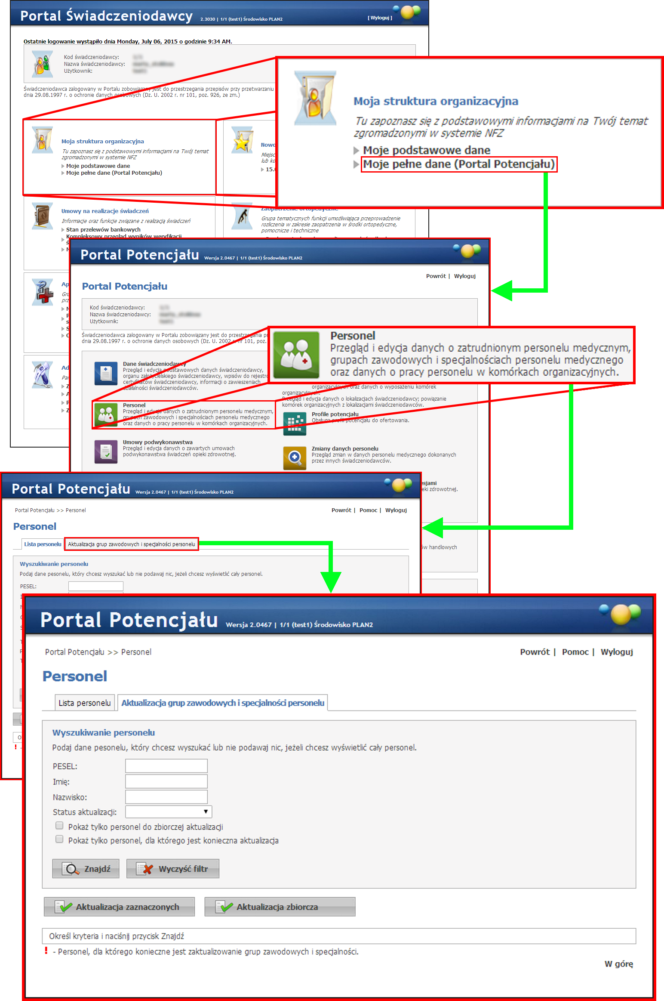
- Wyświetlenie personelu, który wymaga aktualizacji kodów umożliwia rozwijane pole wyboru „Status aktualizacji”, w którym należy wybrać wartość „Niezaktualizowane”, a następnie kliknąć przycisk „Znajdź”. Lista personelu wymagająca aktualizacji kodów zostanie zaprezentowana poniżej pól filtrujących.
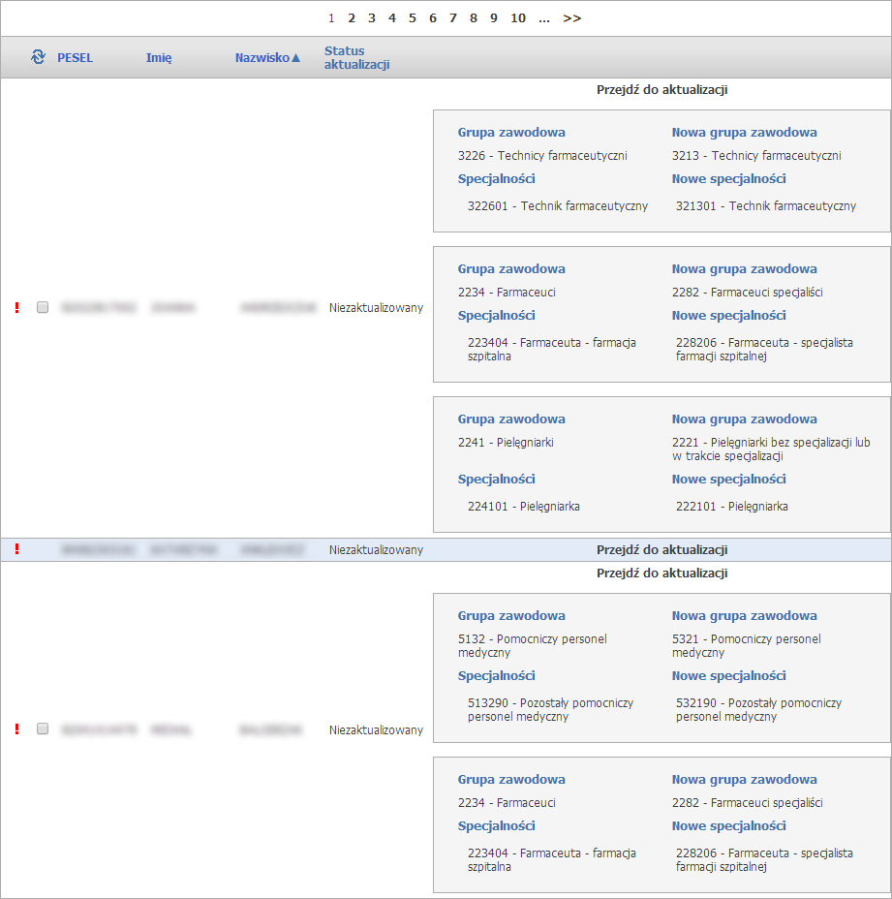
Na prezentowanej liście personelu przedstawione są stare i nowe kody grup zawodowych i specjalności (jeśli system mógł je jednoznacznie wskazać) oraz odnośniki „Przejdź do aktualizacji”. Przejście do aktualizacji może być użyte w jednym z dwóch przypadków - dla kodów których system nie mógł jednoznacznie podpowiedzieć oraz w przypadku gdy operator uzna, że podpowiedziany kod nie jest właściwy i będzie chciał wskazać inny.
Aktualizację kodów można przeprowadzić na trzy sposoby:
- Zbiorczo - za pomocą przycisku „Aktualizacja zaznaczonych” po wcześniejszym wybraniu (zaznaczeniu) osób, dla których ma zostać przeprowadzona aktualizacja. Wyboru dokonuje się zaznaczając kliknięciem myszy puste pole znajdujące się w pierwszej kolumnie listy.
- Zbiorczo - za pomocą przycisku „Aktualizacja zbiorcza”, co spowoduje, że zaktualizowane zostaną kody wszystkich osób dla których możliwe było jednoznaczne wskazanie nowego kodu przez system. W tym przypadku nie ma potrzeby wybierania (zaznaczania) osób do zmiany kodu. Jeśli osoba ma przynajmniej jeden kod, dla którego system nie mógł samodzielnie wyznaczyć nowego kodu to nie zostanie ona uwzględniona podczas wykonywania aktualizacji zbiorczej. Odnośnik „Przejdź do aktualizacji” pozwoli na ręczne wskazanie właściwego kodu ze słownika.,.
- Indywidualnie - aktualizacja kodu dla wybranej osoby, która jest dostępna po kliknięciu odnośnika „Przejdź do aktualizacji”, co spowoduje otwarcie okna pozwalającego na wskazanie kodów przez świadczeniodawcę.
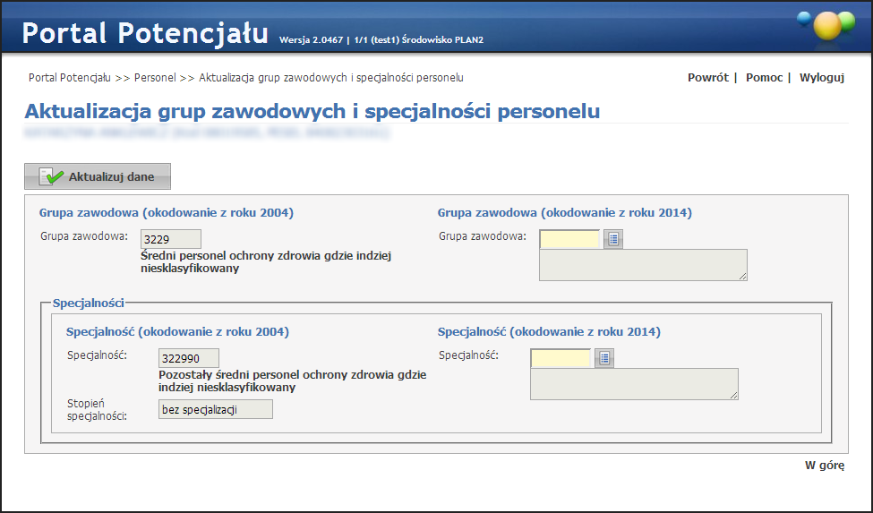
Kody wybierane są ze słownika dostępnego po kliknięciu przycisku .
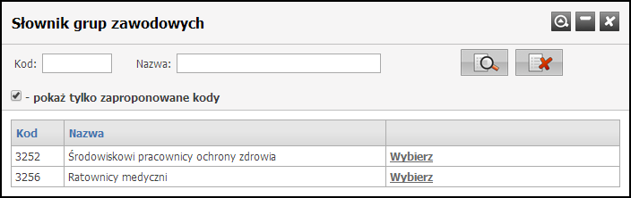
W słowniku domyślnie podpowiadane są kody, które w opinii NFZ odpowiadają staremu kodowi (w nowej wersji słowniku mają takie samo znaczenie jak kod używany obecnie). Odznaczenie pola „pokaż tylko zaproponowane kody” spowoduje wyświetlenie wszystkich kodów z nowej wersji słownika.
Kod wybiera się klikając odnośnik „Wybierz” znajdujący się w ostatniej kolumnie pozycji z odpowiednim kodem. Po wybraniu kodu okno słownika zostanie zamknięte.
Po uzupełnieniu wymaganych kodów dane aktualizuje się poprzez kliknięcie przycisku „Aktualizuj dane”.
Najszybszym sposobem aktualizacji kodów jest sposób opisany w drugim podpunkcie – za pomocą przycisku „Aktualizacja zbiorcza”.
- Gdy osoba personelu zatrudniona jest u więcej niż jednego świadczeniodawcy, potwierdzenie zmiany kodów przez dowolnego z zatrudniających ją świadczeniodawców spowoduje widoczność tej osoby dla pozostałych jej pracodawców z nowymi kodami. W takim przypadku pozostali świadczeniodawcy zatrudniający tą osobę nie muszą już potwierdzać nowych kodów dla tej osoby, ale nie mają również możliwości wskazania innego kodu zawodu specjalności.
- Osoby, dla których jeszcze nie potwierdzono zmiany kodów nie mogą być wskazane w zgłoszeniu zmian potencjału w umowie.
- Plik profilu potencjału może zostać wygenerowany tylko w przypadku, gdy wszystkie osoby uwzględnione w profilu będą opisane za pomocą tej samej wersji słownika zawodów i specjalności. W przypadku gdy przynajmniej jedna osoba uwzględniona w profilu potencjału będzie opisana za pomocą nowej wersji słownika, do wygenerowania pliku profilu potencjału wymagana będzie aktualizacja pozostałych osób występujących w profilu. Ta informacja może być szczególnie istotna dla świadczeniodawców zatrudniających osoby pracujące również u innych świadczeniodawców. Potwierdzenie zmiany przez drugiego świadczeniodawcę może oznaczać rozpoczęcie procesu zmiany kodów zatrudnionego personelu i konieczność potwierdzenia tej zmiany również dla pozostałych zatrudnionych osób (patrz pkt. 7).
- Na Portalu Potencjału będzie wyświetlany poniższy komunikat przypominający o potrzebie aktualizacji kodów personelu:
Komunikat ten będzie wyświetlany dopóki wszystkie osoby wymagające aktualizacji kodów nie będą miały potwierdzonej zmiany kodów. Jako osoby wymagające aktualizacji kodów uznaje się osoby zatrudnione w dniu dzisiejszym oraz wszystkie wykazane w umowach z Funduszem na rok 2015 (nawet te, które wg stanu na dzisiaj nie są już zatrudnione, ale były wykazane w umowach z funduszem w roku 2015).
- W przypadku personelu medycznego posiadającego pierwszy stopień specjalizacji lub będącego w trakcie specjalizacji, w systemie informatycznym Funduszu przyjęto następujące zasady: osoby takie będą opisane kodem grupy zawodowej przewidzianej dla specjalistów i właściwym kodem specjalizacji. W dodatkowym atrybucie opisu osoby będzie zawarta informacja o właściwym stopniu specjalizacji, co pozwoli jednoznacznie odróżnić osoby faktycznie posiadające tytuł specjalisty od pozostałych osób (np. w trakcie otrzymywania specjalizacji).
Takie opisanie grup zawodowych i specjalizacji jest technicznym odstępstwem od zapisów rozporządzenia, niemniej jest podyktowane potrzebą uzyskania bardziej precyzyjnej informacji. W procesie kontraktowania świadczeń, nawet dla personelu w trakcie specjalizacji lub ze specjalizacją pierwszego stopnia, informacja o specjalizacji jest bardzo istotna. Zapisanie takich osób z jednym, wspólnym kodem specjalizacji spowodowałoby utratę istotnej informacji.
Taki sposób zapisu – wskazanie grupy zawodowej i specjalizacji oraz odrębne wskazanie stopnia specjalizacji, było stosowane w systemie już wcześniej. Informacja o stopniu specjalizacji osoby już widnieje w systemie i w procesie zmian kodów nie podlega zmianie.

Podsumowując: dla lekarzy, lekarzy dentystów, pielęgniarek i położnych będących w trakcie specjalizacji lub posiadających pierwszy stopień specjalizacji, należy wskazać odpowiednią grupę zawodową przewidzianą dla specjalistów, wskazać właściwą specjalizację a w dodatkowym atrybucie jest zapisana informacja o stopniu specjalizacji. Wartość „stopień specjalizacji” pozwoli na jednoznaczne odróżnienie specjalistów od pozostałych osób i taki sposób zapisu informacji nie oznacza wskazania informacji niezgodnych ze stanem faktycznym.
Atrybut „stopień specjalizacji” już jest określony w systemie i wartość tego atrybutu można zweryfikować korzystając z funkcjonalności portalu udostępnionego przez NFZ.

